**威科先行法律信息库AI功能介绍**

* **试用时间：2025年10月14日-2025年11月14日**
* **登录方式：在学校IP段内登录数据库网址：http://law.wkinfo.com.cn/**
* **产品介绍**

打开威科先行界面-点击右上角“产品菜单”，通用工具内容是威科先行法律库专业版内容。

图形用户界面, 应用程序

AI 生成的内容可能不正确。

* **AI功能介绍**

**一、小威AI+类案检索**

**（一）功能介绍**

支持以自然语言输入法律问题，一键直达类案与类案观点总结，同时辅以引用法规与专业解读。

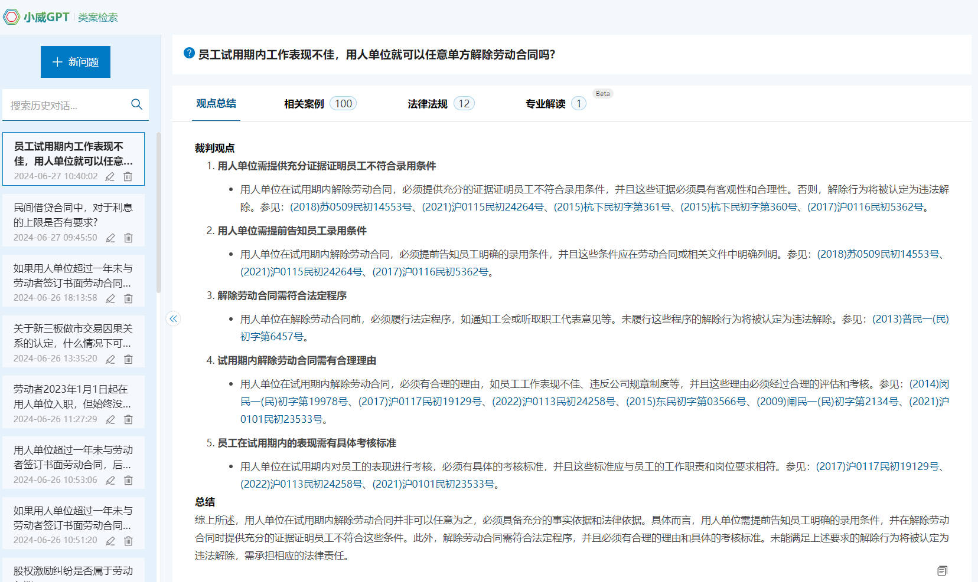

**（二）体验路径**

图形用户界面, 网站

AI 生成的内容可能不正确。

**二、小威AI+|易读**

**（一）功能介绍**

基于大语言模型的应用，深度理解法律文档的结构与内容，帮助用户快速提取细节信息，总结核心观点，实现“一目千行”的阅读体验，提升法律问题的研究效率。

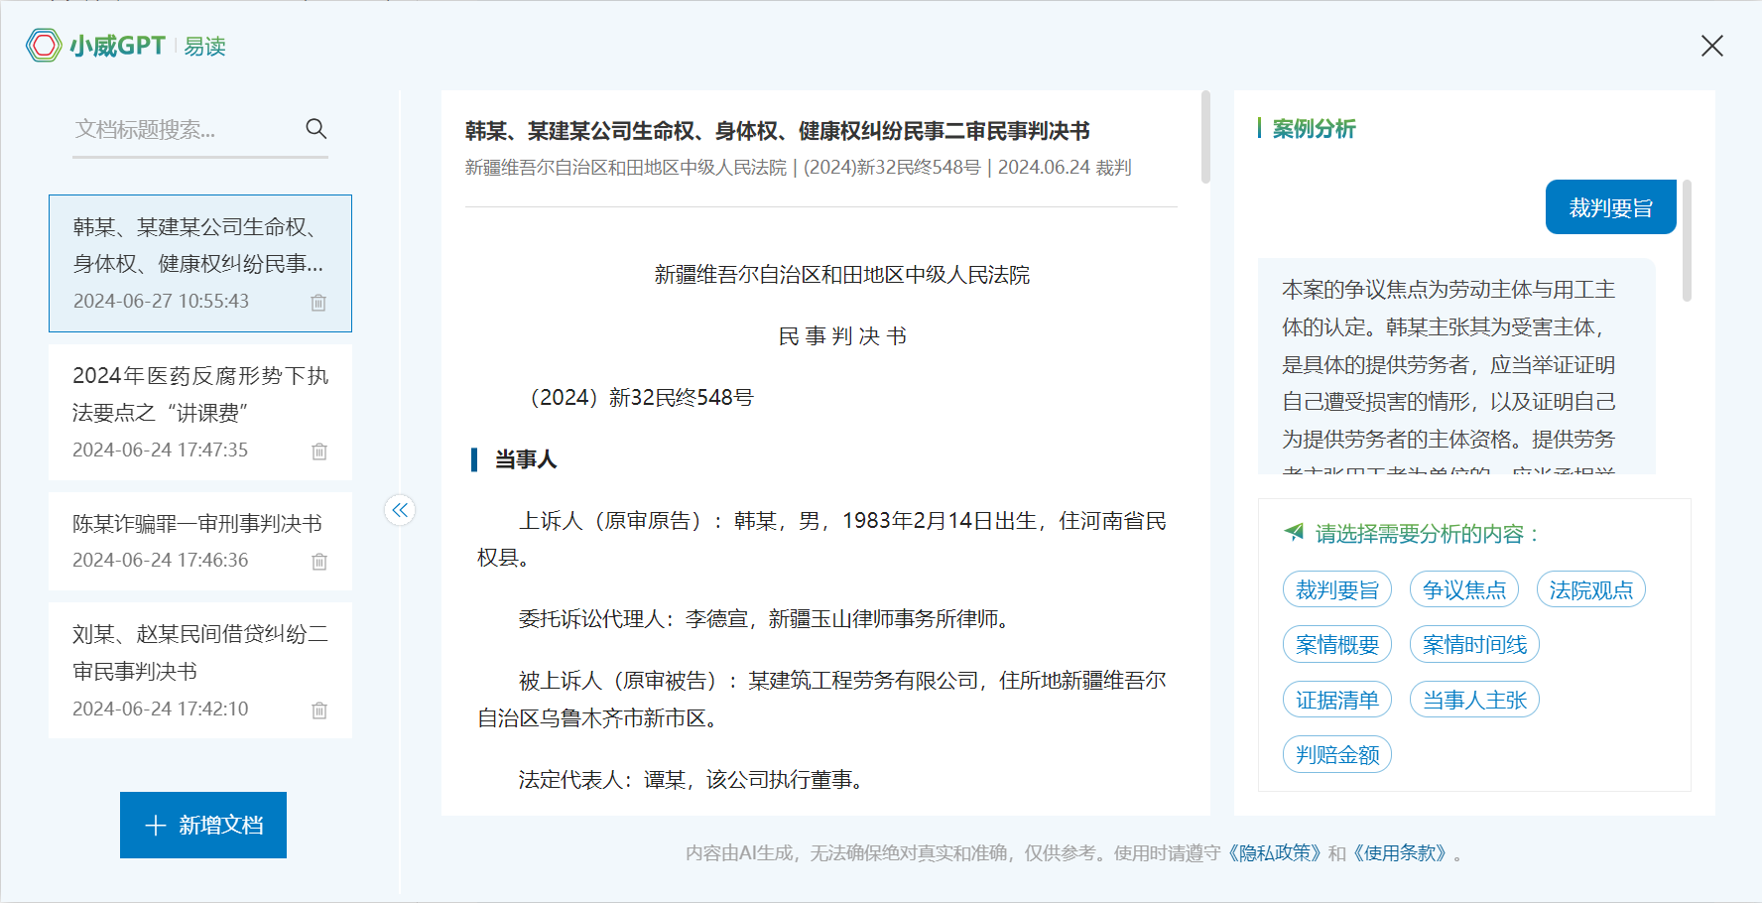

**（二）体验路径：**

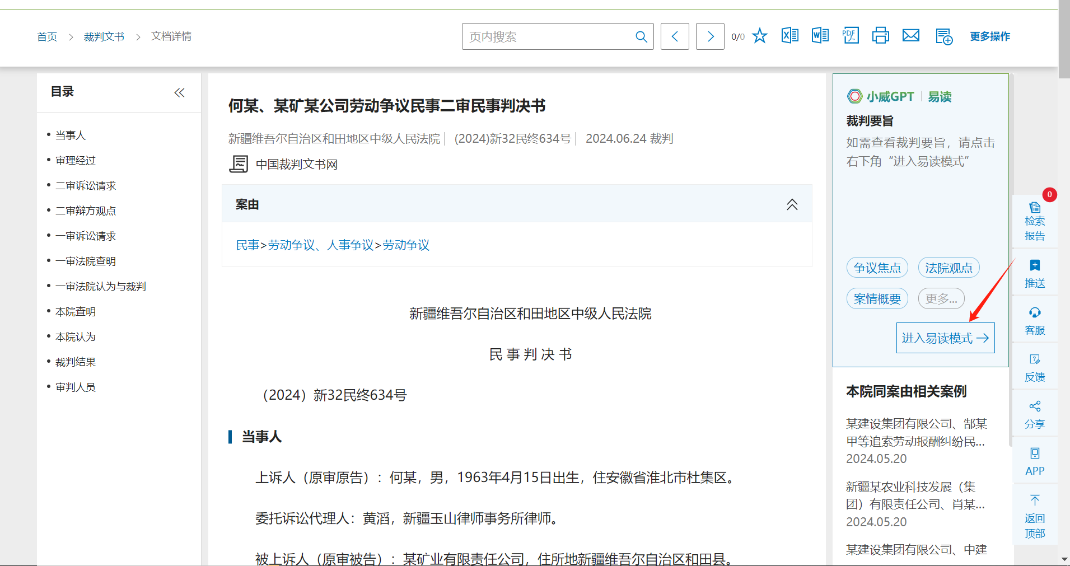

**三、小威AI+|法规查询**

**（一）功能介绍**

支持自然语言提问，强大推理引擎驱动

法律人无需再绞尽脑汁选择与输入关键词，无需定义过滤条件，直接以自然语言输入法律问题，即可一键抵达检索结果、锁定相关法条，智能梳理总结条文；并从多个维度对法律规定进行智能梳理与观点总结，提供高效、可用的问题解决思路。

图形用户界面, 文本, 应用程序, 电子邮件

AI 生成的内容可能不正确。

**（二）体验路径：**

图形用户界面, 文本, 应用程序, 电子邮件

AI 生成的内容可能不正确。

**四、小威AI+|文书生成**

**（一）功能介绍**

智能识别案情事实，快速提取关键信息；精准解析文本要素，确保内容精准规范；一键生成法律文书，大幅提升撰写效率；支持在线编辑文档，实现文书生成与修改的丝滑衔接。

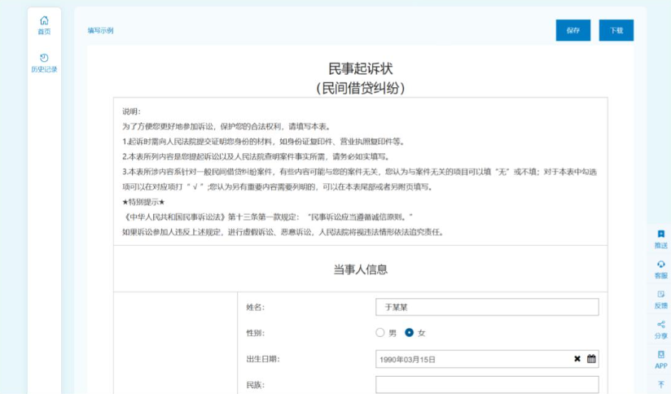

**（二）体验路径：**

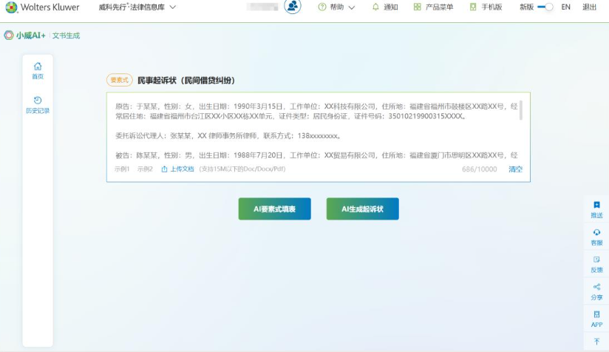

**五、小威AI+|综合分析**

**（一）功能介绍**

威科先行综合分析AI是一款综合性法律检索AI工具自然语言输入法律问题，一键直达精准法条/类案/解读，应用智能推理能力，从法律规定、裁判观点、实务操作等多元维度输出答案。深度融合法规解读、司法案例与实务经验，构建多维度知识解析体系。在数据层面，除了覆盖平台内丰富的专业资源外，更创新性接入官方权威渠道信息，形成「法律数据库资源+官网视角」的双重实务支撑矩阵，为用户提供更全面、权威的专业参考依据，助力精准把握法律问题核心，提升决策与研判效率。

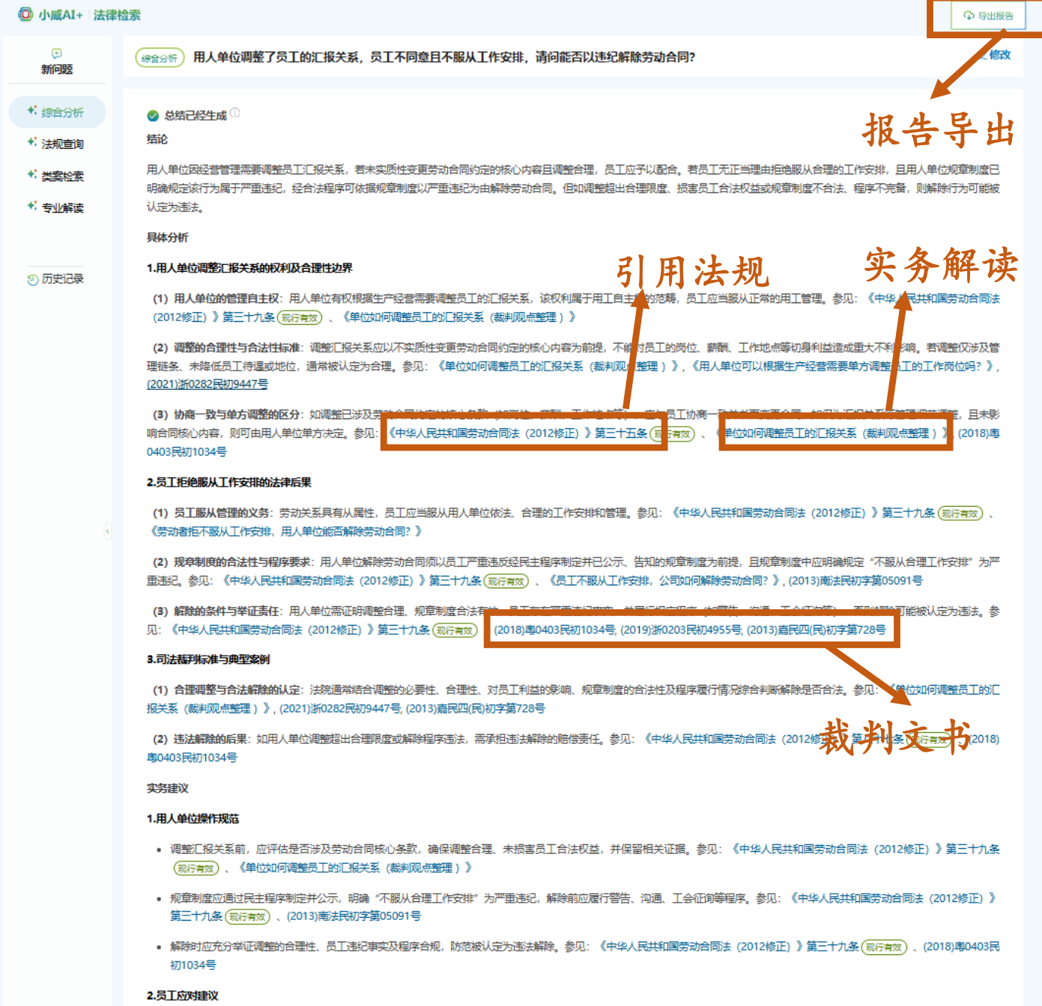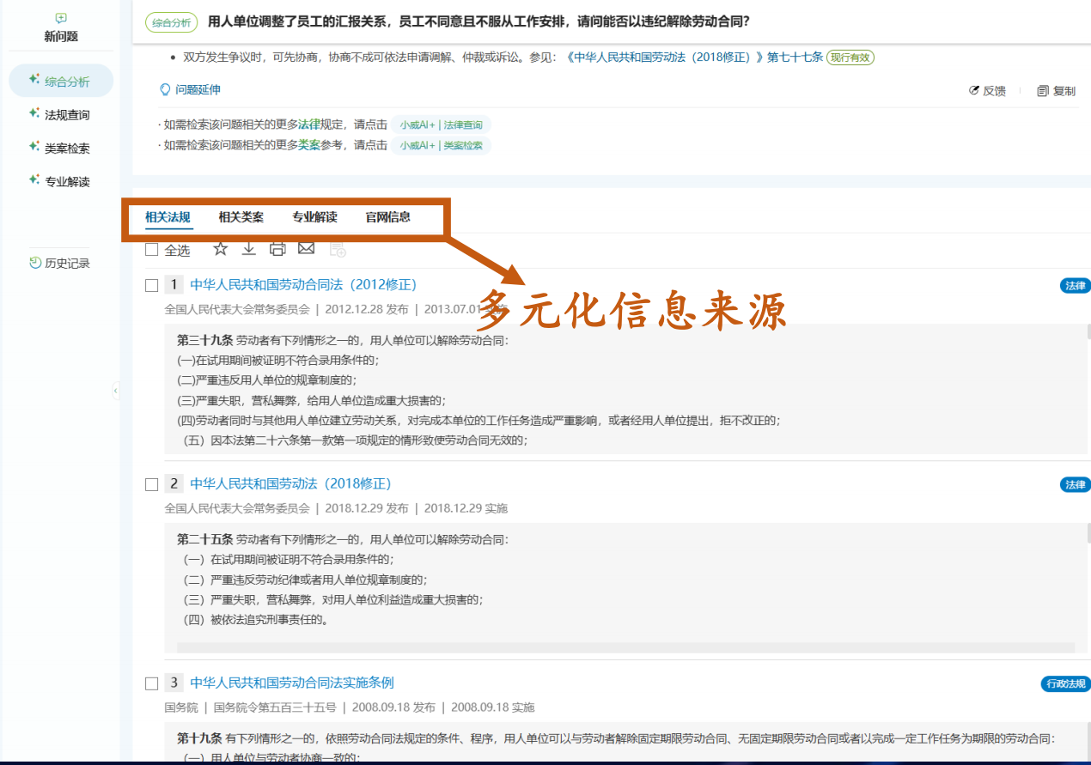

**（二）体验路径：**

图形用户界面, 文本, 应用程序, 电子邮件

AI 生成的内容可能不正确。

**六、小威AI+|行政处罚**

**（一）功能介绍**

威科先行行政处罚AI是一款高效、智能的行政处罚AI分析工具，依托高质量处罚文书，精细化拆解多维字段，以自然语言提问，即可一键直达行政处罚，智能分析处罚风险，为企业合规提供高效、智能、可信赖的处罚分析工具。

图形用户界面, 文本, 应用程序, 电子邮件

AI 生成的内容可能不正确。

**（二）体验路径：**

图形用户界面, 文本, 应用程序

AI 生成的内容可能不正确。